Video ghi lại những khoảnh khắc quan trọng trước khi va chạm tàu trong sương mù dày đặc ở ngoài khơi bờ biển Vương quốc Anh
Mike Schuler

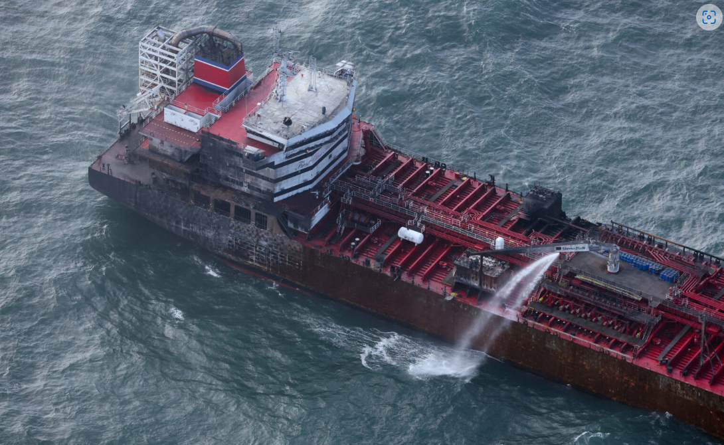
Đoạn phim video mới đã xuất hiện cho thấy những khoảnh khắc quan trọng dẫn đến vụ va chạm giữa tàu container SOLONG và tàu chở dầu STENA IMMACULATE ở ngoài khơi bờ biển East Yorkshire của Anh, được ghi lại bởi hệ thống giám sát tiên tiến của Orca AI.
Vụ việc xảy ra vào sáng thứ Hai (9/3), liên quan đến tàu container SOLONG mang cờ Bồ Đào Nha đâm vào tàu chở dầu STENA IMMACULATE mang cờ Mỹ đang neo ở gần Hull.
Con tàu chở dầu đang chở 220.000 thùng nhiên liệu máy bay Jet-A1 và đang chờ cập cảng Killingholme khi xảy ra va chạm.
Đoạn phim do đơn vị SeaPod của Orca AI ghi lại, bao gồm hai video riêng biệt. Video đầu tiên, từ camera ban ngày, cho thấy tình trạng sương mù dày đặc làm hạn chế nghiêm trọng tầm nhìn. Video thứ hai, được ghi lại bằng camera nhiệt, ghi lại quá trình tàu SOLONG tiếp cận và vụ nổ xảy ra sau khi va chạm.
Yarden Gross, Tổng giám đốc điều hành kiêm Đồng sáng lập của Orca AI cho biết: "Đoạn phim video này cho thấy rõ bối cảnh của vụ tai nạn, đó là tình trạng sương mù tại thời điểm đó và thời điểm va chạm cũng được hiển thị rõ ràng".
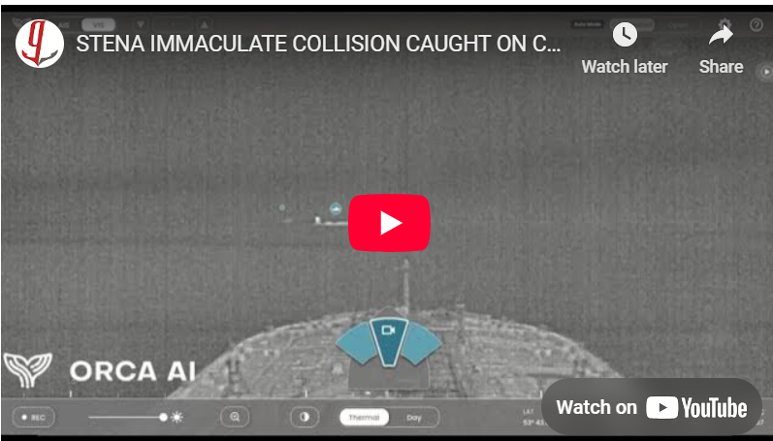
https://youtu.be/1K4JQ0VxLIQ
Dữ liệu AIS cho thấy tàu SOLONG đang di chuyển với tốc độ khoảng 16 hải lý/giờ khi nó đâm vào tàu chở dầu đang neo mà không thực hiện bất kỳ việc điều động né tránh nào. Vụ va chạm khiến các tàu bị khóa chặt vào nhau tạm thời trước khi tàu SOLONG tách ra được và trôi về phía nam, khiến các nhà chức trách phải thiết lập một vùng cấm 1 km.
Cơ quan Hàng hải và Bảo vệ bờ biển (MCA) báo cáo rằng cả hai tàu đều đã ổn định, với các đám cháy đã giảm đáng kể tính đến sáng thứ Tư (12/3). Tàu SOLONG hiện đang được các tàu lai giữ ở một vị trí ở ngoài khơi, còn tàu STENA IMMACULATE vẫn neo mà không có ngọn lửa nào được nhìn thấy.
Một thuyền viên của tàu SOLONG vẫn mất tích còn 36 người khác đã được sơ tán thành công. Tất cả các thành viên thủy thủ đoàn trên tàu STENA IMMACULATE đều được báo cáo là an toàn.
Cảnh sát Humberside đã bắt giữ thuyền trưởng người Nga 59 tuổi của tàu SOLONG do Đức sở hữu vì nghi ngờ ngộ sát do sơ suất nghiêm trọng.
Các đánh giá về môi trường rất khả quan, với việc MCA báo cáo không có thêm ô nhiễm nào ngoài các quan sát ban đầu. Việc giám sát chất lượng không khí không phát hiện ra độc tố nào và mô hình của Met Office cho thấy không có mối đe dọa nào đối với sức khỏe cộng đồng.
Nhiều cơ quan đang tiến hành điều tra, bao gồm Ủy ban An toàn Giao thông Quốc gia Mỹ và Cảnh sát biển Mỹ. Đại diện của Bộ trưởng Ngoại giao Anh về Cứu hộ và Can thiệp Hàng hải đang phối hợp với chủ tàu, người cứu hộ và công ty bảo hiểm.
Vụ tai nạn này làm nổi bật những lo ngại đang diễn ra về an toàn hàng hải.
Gross lưu ý rằng "Bất kể những tiến bộ về công nghệ, thuyền viên vẫn phụ thuộc rất nhiều vào các phương tiện dẫn đường truyền thống vốn gặp khó khăn trong việc phát hiện ra mục tiêu trong điều kiện tầm nhìn xa kém, biển động và sương mù dày đặc". "Cùng với những thách thức này, tình trạng mệt mỏi của thuyền viên vẫn là một vấn đề nghiêm trọng, làm giảm sự nhanh nhạy và làm tăng nguy cơ xảy ra sai sót của con người".
---------------------------------

